Az elmúlt évek olyan nagyszabású kiállításai után, mint többek között a budapesti Magyar Nemzeti Galéria (2017), a bukaresti Román Nemzeti Szépművészeti Múzeum, a prágai Óvárosháza, a pozsonyi Mirbach Palota, a római Museo di Roma in Trastevere, a kolozsvári Szépművészeti Múzeum, a szentpétervári Rosphoto Fotográfiai Múzeum vagy a moszkvai Klasszikus Fotográfia Galéria tárlatai, most a közönség Korniss Péter műveivel Párizsban találkozhat. A francia fővárosban két új kiállítás nyílt, az egyik november 3-án a Liszt Intézet Magyar Kulturális Központban (Folyamatos változások), a másik november 4-én a Galerie Kellerben (A vendégmunkás )

Françoise Paviot

Folyamatos változások – Korniss Péter fotókiállítása
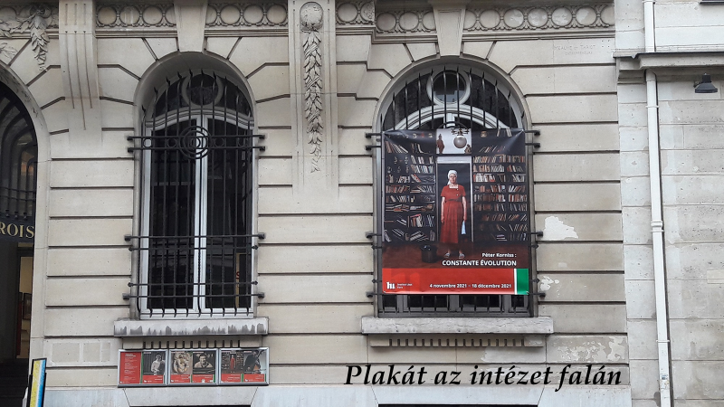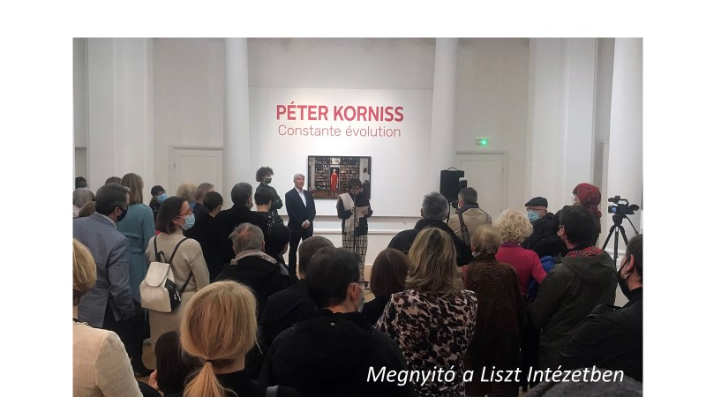A fotózás mára beidegző-déssé vált. A fényképezőgép egy a telefonunk számos applikációja közül. Nap mint nap jó-rossz képek ezrei árasztják el a világot. A seb-tében készített, megtekin-tett és elfelejtett fotókkal szemben léteznek azonban olyan fotográfiák, amelye-ken nem fog az idő, ame-lyek megragadják a tekintetünk, és külön helyet harcolnak ki maguknak. Korniss Péter azok közé tartozik, akik beírják magukat a történelembe, az emlékezetünkbe, akik művet hoznak létre.
Korniss Péter több, mint ötven éven átívelő pályafutása folyamatos keresés, folyamatos kí-váncsiság a környezete iránt. Nevezhetjük hu-manista fotográfusnak, lelkületében ennek az irányzatnak a nagyjai-val – Robert Doisneau-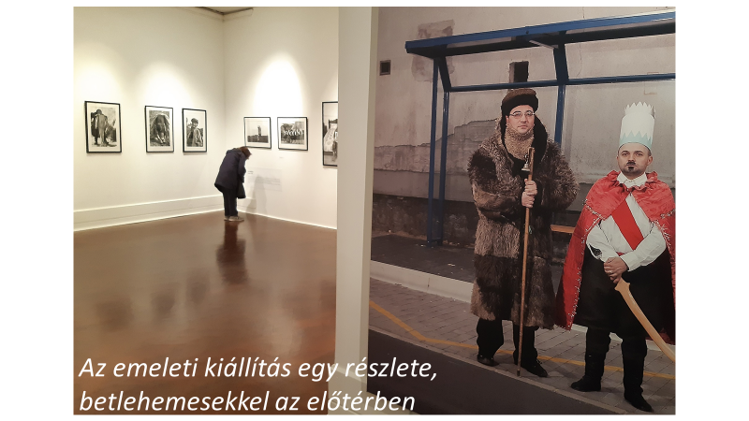val, Willy Ronis-szal – mutat rokonságot. Jóindulatú te-kintettel követi a kisember, a paraszt, a munkás hétköz-napjait. A képek nem lopva készülnek: bizalom érződik a fotós és modellje között. Semmilyen beavatkozás, laboratóriumi manipuláció nem torzítja a fényképezés pillanatának őszinteségét. Alkotóként Korniss képes a háttérben maradni, akárcsak Atget, aki képeit egyszerű dokumentumoknak tartotta, noha a világ legnagyobb múzeumaiban őrzik ma őket.
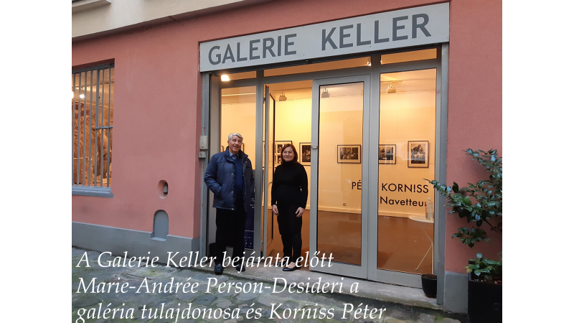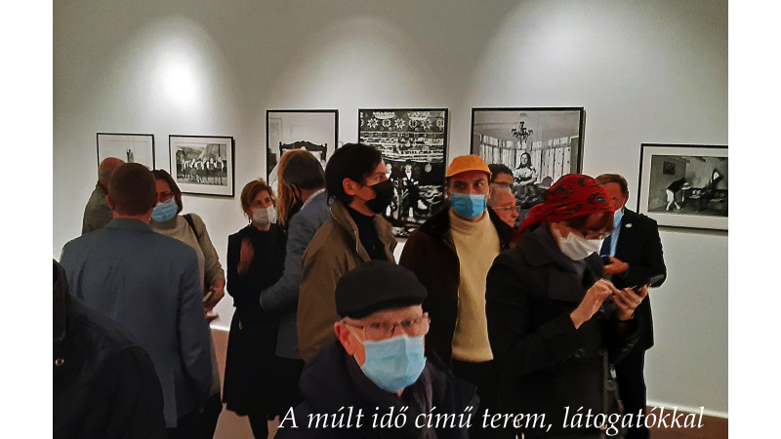Kornissnak ugyanakkor megvan a saját látásmódja, a saját stílusa. A fényképezőgép olyan, mint az ecset, a kezelése sok mindent elárul. Az övéből a haza, a néphagyományok iránti szenvedélyt lehet kiolvasni, a vágyat, hogy megörökítse az eltűnőben lévő szokásokat, amelyek ott lapulnak az em-lékezet mélyén, arra várva, hogy egy értő tekintet újra életre keltse őket. De megörökíteni azt, „ami az emberek között megesik”, időt, türelmet, megfontolást igényel. Kornissnál az alkotás hosszú távú folyamat. 1979-ben elhatározza, hogy egy paraszt-ból lett munkást fog évekig kö-vetni, aki munkahelye és ott-hona között kénytelen hetente ingázni. Túl ezen az emblema-tikus sorozaton, amely semmit sem veszített az erejéből, a tradíció és a modernitás közötti láthatatlan átmenetről, a kettő együttélésének esélyeiről van itt szó valójában.
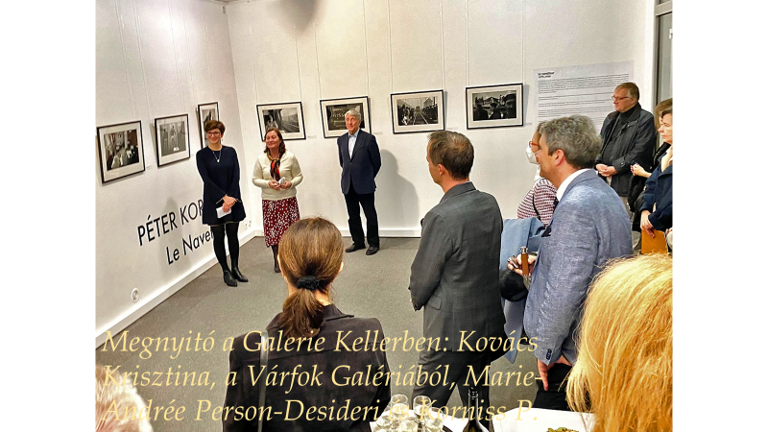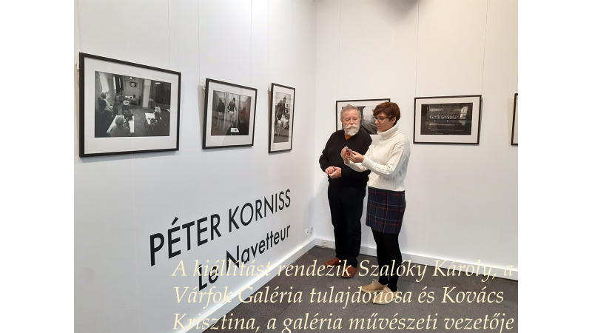Ha értékei, művészi aggodalmai mit sem változtak, Korniss szükségét érzi, hogy megújítsa stílusát. Színeket kezd használni, segítségükkel szinte parabola értékű képeket létrehozva. Legyen szó Buda-pesten takarítónőként dolgozó asszonyokról, vagy hagyomá-nyos dramatikus játék jelmezes szereplőiről, a modell mindig cinkos, aktív résztvevője a je-lenetnek, ahol az egyedi ál-talános érvényűvé válik, ahol a régi és az új, a hagyomány és a jelen feszül egymásnak. A szín megjelenése a maga pre-cizitásával és modernségével, a szándékosan dokumentarista képcímek jelzik, hogy az idő elszaladt, többé semmi sem lesz úgy, mint azelőtt, ugyan-akkor a fotográfia az emlé-kezet fegyvere is lehet.
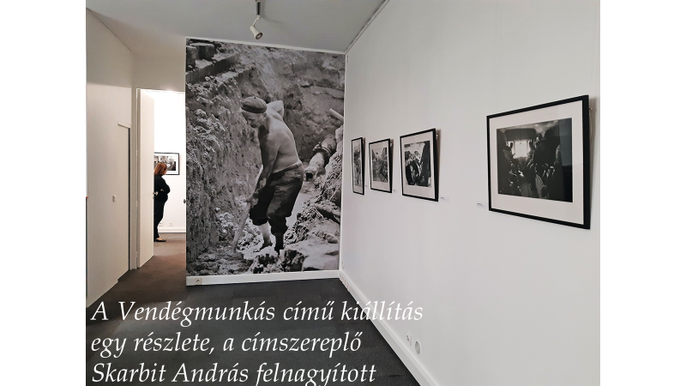 „Ha valami fon-tosat akarunk mutatni a világnak, annak belül-ről kell jönnie”, mondja Korniss. A magyar kö-zösségek életmódválto-zásait szeretetteljes fi-gyelemmel kísérő élet-mű hozzánk intézett kérdése: milyen sze-repet tölt be a foto-gráfia a múlt átmenté-sében? Képei, ezek az értékes művek az identitásunkról való gondolkozásra ösztönöznek. A gazdag magyar emlékezet példáján keresztül a kérdésfelvetés „Az emberiség nagy családjára” is irányul.

Elhangzott a megnyitón a Liszt Intézetben
november 3-án 19 órakor a művész jelenlétében
Françoise Paviot, fotótörténész, kritikus, galerista

Vendégmunkás - 1988.
« Az örökkévalóság iránti vágy – Társadalmi változások Közép-Európában» – 2012
Betlehemesek – 2009–2010
Edward Steichen 1955-ös kiállítása a New York-i Modern Művészeti Múzeumban, amely később bejárta a világot.

